VÄLISMINISTEERIUM

KUNSTITEOSE TELLIMISE KONKURSI VÕISTLUSJUHEND

Kunstiteose tellimine Eesti Vabariigi suursaatkonda Roomas

Tallinn 2019

Kutsume Teid esitama kavandeid kunstiteose tellimise konkursil „Kunstiteose tellimine Eesti Vabariigi suursaatkonda Roomas“. Kunstiteose tellimise konkurss viiakse läbi kooskõlas kunstiteoste tellimise seaduse, riigihangete seaduse ja teiste Eesti Vabariigis kehtivate õigusaktidega. Konkursitöö palume esitada vastavalt käesolevas võistlusjuhendis esitatud tingimustele.

- KUnstiteose tellimise KONKURSI ÜLDANDMED
1.1. | Tellija | Välisministeerium, registrikood 70002526, asukoht Islandi väljak 1, 15049 Tallinn
1.2. | Konkursi nimetus | „Kunstiteose tellimine Eesti Vabariigi suursaatkonda Roomas“ (edaspidi nimetatud konkurss)
1.3. | Konkursi võitjalt tellitava teose maksumus (ilma käibemaksuta) | SKULPTUUR postamendil  Katuseterrassil 8500.-  NB! Nimetatud summa tasutakse konkursi võitjale eraldi sõlmitava lepingu alusel, kusjuures osaleja peab arvestama asjaoluga, et ettemaks tehakse ainult materjalide soetamise mahus. Skulptuuri alla kavandatud postament ei ole selle hinna sees – selle tellib Välisministeerium vastavalt kunstniku kavandile ise.
1.4. | Konkursi eesmärk | Konkursi eesmärgiks on tellida 1 skulptuuri Eesti Vabariigi suursaatkonda Roomas katuseterrassile ning sõlmida konkursi võitjaga leping kavandi realiseerimiseks.
1.5. | Konkursil makstavad preemiad | Esimese koha saanud kavandi eest preemiat ei maksta, preemia sisaldub võitjaga sõlmitava lepingu maksumuses.  Teine koht 1000.-  Kolmas koht 500.-  Preemiatelt peetakse kinni EV-s kehtivad maksud vastavalt seadusandlusele.
1.6. | Osalemistaotluste, kvalifikatsiooni tõendavate dokumentide ja konkursitööde esitamise asukoht | Välisministeerium, Islandi väljak 1, 15049 Tallinn
1.7. | Osalemistaotluste, kvalifikatsiooni tõendavate dokumentide ja konkursitööde esitamise tähtaeg | Hiljemalt 31.01.2020 kell 8.30 - 10:00  varem tuues tuleb üleandmise aeg kokku leppida konkursi projektijuhiga Reet Otseppaga
1.8. | Lepingu eeldatav täitmise tähtaeg | Teose üleandmine Välisministeeriumile Tallinnas kokkulepitud kohas hiljemalt 30.04.2020
1.9. | Žürii liikmed | Esinaine: Heilika Pikkov – kultuurinõunik, Välisministeerium;  Liikmed:  Mari-Liis Tammi – Eesti Kujurite Ühendus, Eesti Kunstnike Liit  Terje Ojaver – Eesti Kujurite Ühendus, Eesti Kunstnike Liit  Kai Lobjakas – ETDM juhataja, Eesti Kunstiteadlaste ja Kuraatorite Ühingu esindaja  Eero Jürgenson – hoone rekonstrueerimise projekti autor,  ARS Projekt OÜ, ESL ;  Žürii varuliige: Kärt Hindriksoo - Välisministeerium, Rooma suursaatkonna renoveermise projektijuht;
1.10. | Kvalifitseerimiskomisjoni liikmed | Komisjoni esimees:  Marje Luup – Välisministeeriumi haldusosakonna peadirektor  Komisjoni liikmed:  Margus Reinberg – Välisministeeriumi 2. talituse (ehitus- ja kinnisvaratalitus) juhataja  Reet Otsepp – Välisministeeriumi 2. talituse (ehitus- ja kinnisvaratalitus) peaspetsialist
1.11. | Konkursi kontaktisik | Reet Otsepp, Välisministeerium, konkursi projektijuht, telefon: 6377351, GSM +372 56951917, e-post: reet.otsepp@vm.ee
1.12. | Võistlusjuhendi lisad | Lisa 1 – Lähteülesanne
1.13. | Tellijal on õigus korraldada konkursitöö kavanditest avalik näitus | Kõik kavandid osalevad anonüümselt võistlusnimede all näitusel, auhinnatava esikolmiku autorite nimed avalikustatakse autasustamisel.

- LÄHTEülesanne
  - Konkursi lähteülesanne on esitatud võistlusjuhendi lisas 1.

- Osalemise õigus
  - Konkursil võivad osaleda ja oma kavandid esitada iseseisvana füüsilised või juriidilised isikud (edaspidi osaleja) ning juriidilistest ja/või füüsilistest isikutest moodustatud ühisosalejad (edaspidi koos ühisosalejad), kelle asukoht on Eestis, mõnes muus Euroopa Liidu liikmesriigis, muus Euroopa Majanduspiirkonna lepinguriigis või Maailma Kaubandusorganisatsiooni riigihankelepinguga (GPA) ühinenud riigis ning kes vastavad võistlusjuhendis esitatud nõuetele.
  - Osaleda ega kavandit esitada ei tohi:
    - konkursi žürii esimees, liikmed ja eksperdid, samuti kvalifitseerimiskomisjoni liikmed, võistlusjuhendi või selle lisade koostajad ning isikud, kes on konkursi ettevalmistamise ja korraldamise tõttu selgelt eelistatud olukorras ja/või kes võiksid mõjutada konkursil tehtavaid otsuseid;
    - konkursi žürii esimehe, liikmete ja ekspertidega seotud lähikondsed (abikaasad, elukaaslased, otsejoones ülenejad ja alanejad sugulased, õed, vennad).

- KONKURSI tingimused
  - Ühe osaleja poolt esitatavate kavandite ning osalemistaotluste arvu ei piirata. Kui ühe osaleja poolt esitatakse mitu kavandit ning osalemistaotlust, peavad need olema esitatud eraldi pakendites ning tähistatud erinevate märgusõnadega.
  - Konkursil osalemisega seotud kulusid osalejale ei hüvitata.
  - Osalemistaotlus, muud dokumendid ja konkursitöö tuleb koostada eesti keeles.
  - Auhinnad makstakse välja tellija poolt ühe kuu jooksul pärast vastava Välisministeeriumi käskkirja vormistamist auhinna saanud osalejatele. Auhinnad makstakse välja nimekaardil märgitud osaleja arvelduskontole või osaleja nõudel nimekaardil märgitud füüsilise(te) isiku(te) pangakonto(de)le vastavalt nimekaardil märgitud auhinna protsentuaalsele jaotumisele. Juhul, kui kavandi koostaja nõudel makstakse auhinnad füüsilise(te) isiku(te) pangakonto(de)le, tasub osaleja auhinna väljamaksmisega kaasnevad Eesti Vabariigis kehtivad maksud.
  - Žürii saab auhindade suurusi muuta vaid võistlusjuhendi punktis 10.2. sätestatud tingimustel. Muudel juhtudel jäetakse konkursi auhinnad määramata üksnes siis, kui tellija tunnistab konkursi ebaõnnestunuks.
  - Tellijal on kohustus säilitada konkursi kavandid 30 päeva jooksul alates konkursi tööde avaliku väljapaneku lõppemisest. Osalejal, kelle kavandeid ei auhinnatud, on õigus pärast tööde avaliku väljapaneku lõppemist ise tulla oma kavandile järele tellija asukohta, võttes minimaalselt kolm tööpäeva varem ühendust konkursi kontaktisikuga (vt võistlusjuhendi punkt 1.12). Pärast nimetatud tähtaega on tellijal õigus esitatud kavandid hävitada.
  - Tellija ei vastuta konkursile esitatud kavandite juhusliku hävimise ega kahjustumise riisiko eest. Osalejatel on õigus oma vahenditega kavandid kindlustada.
  - Auhinnatud kavandeid osalejatele ei tagastata ja hoitakse tellija arhiivis.

- konkursitöö autoriõigused
  - Konkursitöö kavandi autorile kuuluvad vastavalt kehtivale autoriõiguse seadusele konkursitöö isiklikud ja varalised autoriõigused.
  - Konkursitöö esitamisega annab osaleja nõusoleku oma konkursitöö avalikustamiseks, tellija poolt digitaliseerimiseks ja digikoopiate säilitamiseks muuseumi kogudes ning näitusel eksponeerimiseks.
  - Konkursitöö kavandeid võib tellija kasutada võistlust kajastavate materjalide koostamisel (pressiteated, trükised jms) ja avaldada oma kodulehel.
  - Osaleja kinnitab konkursitööd esitades, et ta on konkursitöö kavandi autor või tal on kavandi autoriga sõlmitud kokkulepe kavandi isiklike ja varaliste autoriõiguste kasutamiseks ja punktides 5.2 ja 5.3 toodud õiguste andmiseks.
  - Konkursitöö esitamisega kinnitab osaleja, et on valmis sõlmima lepingu konkursitöö realiseerimiseks võistlusjuhendis kirjeldatud eesmärkidel, juhul, kui konkursitöö valitakse võitjaks võistlusjuhendis toodud eesmärkidel ja tingimustel.
  - Esimese koha saavutanud konkursitööle tekkivad autori varalised õigused annab töö autor tellijale üle (loovutab) pärast töö eest tasumist, piiramata nende kasutamise territooriumi ja tähtaega. Töö esitaja tagab kõikide varaliste autoriõiguste loovutatavuse. Isiklikud autoriõigused jäävad konkursitöö autorile.

- Osalemistaotluse esitamine ning osalejale esitaTAVAD NÕUDED
  - Konkursil osaleja esitab konkursil osalemise taotluse ja kvalifikatsiooni tõendavad dokumendid konkursitööst eraldi ümbrikusse pakendatuna hiljemalt konkursitöö esitamise tähtpäeval.
  - Osalemistaotlus ja kvalifikatsiooni tõendavad dokumendid peavad olema esitatud köidetult (st kas kiirköidetud, klammerdatud või kokku pandud muul sarnasel viisil, mis tagab, et lehtede järjekord on fikseeritud; kõvakaanelist köidet ei pea esitama), nende sisu täielikku säilimist tagavas vormis, läbipaistmatus ja osaleja märgusõnaga tähistatud pakendis, mis välistab kahtluse pakendi võimalikust eelnevast avamisest.
  - Igale kavandile tuleb esitada eraldi taotlus, kui autor soovib esitada mitmeid kavandeid kas individuaalselt või soovib osaleda erinevates autorite meeskondades. Üks autor võib esitada mitu kavandit erinevate märgusõnade all.
  - Parandused ja vahele kirjutused osalemistaotluses ja muudatused tellija poolt nõutud vormides ei ole lubatud, välja arvatud võistlusjuhendis otseselt lubatud juhtudel.
  - Nõutud dokumentide loetelu ja tingimused osalejatele on esitatud alljärgnevalt.

Nr | Ühisosalejate puhul iga ühisosaleja kohta eraldi (jah/ei) | Tingimus ja nõutav dokument | Dokumendi vorm
1 | Ei | Konkursil osalemise taotlus  Konkursil osaleja esitab osalemistaotluse, millel ühtlasi kinnitab kõigi tellija poolt konkursi võistlusjuhendis esitatud tingimuste üle võtmist, konkursitöö teostamiseks vajalike intellektuaalse omandi õiguste olemasolu ja nõusolekut kavandi edukaks osutumisel sõlmida leping. Konkursil osaleja kinnitab ka, et tema ega tema konkursitööga seotud meeskonna liikmed ega nende lähikondsed ei kuulu konkursi žüriisse ega kvalifitseerimiskomisjoni.  Nõutav dokument: Vorm 1 | VORM 1
2 | Jah | Allkirjastaja esindusõigus  Juhul, kui osalemise taotluse ning kavandi esitab juriidiline isik, peab osalemistaotluse allkirjastanud isikul olema juriidilise isiku esindamise õigus.  Nõutav dokument:  Eesti Vabariigis registreeritud osaleja esindusõigust kontrollib tellija Justiitsministeeriumi Registrikeskuse kaudu kohtute registriosakondade keskandmebaasist. Osaleja, kelle asukohamaaks ei ole Eesti Vabariik, peab esitama oma asukohamaal väljastatava dokumendi, millest nähtub osalemise taotluse ning kavandi esitanud isiku esindusõigus.  Juhul, kui juriidilise isiku esindaja ei ole kantud registrikaardile, esitab osaleja koos osalemise taotlusega Vormi 2 kohase volikirja osaleja esindamiseks. | Vorm2 (vajadusel)
3 | Ei | Ühisosalejate esindaja määramine ning solidaarne vastutus  Kui osalemistaotluse ning kavandi esitavad mitu osalejat ühiselt, peavad nad konkursiga seotud toimingute tegemiseks volitama enda hulgast esindaja. Ühisosalejate aadressiks ning kontaktandmeteks konkursil on volitatud esindaja aadress ja kontaktandmed.  Nõutav dokument: Volikiri ja kinnitus ühisosalejate solidaarvastutuse kohta tuleb esitada koos ühise osalemise taotlusega vastavalt Vormile 3. | VORM3 (vajadusel)
4 | Ei | Nimekaart  Osaleja kohustub esitama andmed konkursitöö autorite, nende osaluse jaotuse, kontaktide ning arveldusarve numbrite kohta.  Nõutav dokument: Vorm 4 | VORM 4
5 | Ei | Konkursitöö autori CV  Osaleja poolt esitatava kavandi autoril (mitme autori puhul vähemalt ühel autoril) peab olema kujutava või rakenduskunsti alane kõrgharidus  või osaleja poolt esitatava kavandi autor peab kuuluma:  Eesti Kunstnike Liitu või selle alaliitu;  või samaväärsesse üldtunnustatud loomeliitu välisriigis.  Nõutav dokument: Osaleja esitab kavandi autori kohta Vormi 5 kohase CV. | VORM 5
6 | Jah | Ettevõtja registreeritus äriregistris  Osaleja, kes peab tegutsemiseks olema oma asukohamaa seaduste kohaselt registreeritud äriregistris, esitab sellekohase kehtiva dokumendi.  Nõutav dokument:  Eesti Vabariigi osaleja registreeritust ja kehtivaid andmeid kontrollib tellija Justiitsministeeriumi Registrikeskuse kaudu kohtute registriosakondade keskandmebaasist (registritunnistust ei pea esitama).  Osaleja, kelle asukohamaaks ei ole Eesti Vabariik, peab esitama oma asukohamaal väljastatava dokumendi koopia, millest nähtub osaleja registreeritus vastavas registris.

  - Osalemistaotluste ja muude dokumentide avamine ei ole avalik ning avamise juures võivad viibida üksnes kvalifitseerimiskomisjoni liikmed.
  - Kvalifitseerimiskomisjon kontrollib enne konkursitööde avamist osalejate kvalifikatsiooni ning teeb otsuse nende kvalifitseerimise kohta. Kvalifitseerimata jäetud osaleja (ühisosalejad) ei osale edasisel konkursil ning žürii nende kavandit ei hinda.
  - Osaleja/ühisosaleja kvalifitseerimata jätmise korral on osalejal võimalik kavandile järele tulla vastavalt võistlusjuhendis sätestatud korrale.

- konkursitööde esitamine ja avamine
  - Osaleja peab hiljemalt konkursitöö esitamise tähtajaks esitama füüsilistel andmekandjatel tellija asukohta konkursitöö kavandi, mis koosneb järgmistest osadest:
  - Kavand peab olema kantud mõõtkavas fotole või seina vaatele, et oleks võimalik hinnata kavandi sobivust antud keskkonda;
  - Teose kujutis näiteks A1 suurusel või maksimaalselt 1m*1m planšetil, mida on võimalik kergelt seinal/seina najal eksponeerida. Võib vormistada kuni 3 planšetti, kui see võimaldab teose idee paremini välja tuua;
  - Teose makett vabalt valitud materjalist suuruses M 1:4 koos postamendiga;
  - kavandi sõnaline seletav osa, mis peab minimaalselt sisaldama:
    - teose märgusõna igal planšetil;
    - teose ideed;
    - teostamisel kasutatavate materjalide kirjeldust ja vajadusel näidiseid;
    - teostamisprotsessi vabas vormis kirjeldust täiendavate tööde loeteluga, mis kaasneb teose paigaldusega, sh seinale/lakke kinnitamise meetodit/vahendeid. Teose tehniline kirjeldus peab võimaldama hinnata teose püsivust ajas. Kirjeldatud peab olema plaanitavate täiendavate tööde loetelu, mis kaasneb teose paigaldusega, nõuded koos tingimustega hoolduseks vms.
    - sõnaline osa võib olla kantud planšetile või on planšetiga kaasas A4 köidetud vihikuna;
    - teostamise ajakava, plaanitavate teostajate andmeid (kui kasutatakse all töövõttu).
  - Pärast konkursitöö esitamise tähtaja lõppu saabunud konkursitöid vastu ei võeta ja need tagastatakse avamata osalejale. Samuti tagastatakse avamata konkursitöö kavand osalejale, kes on jäänud konkursil kvalifitseerimata.

  - Konkursist osavõtja esitab iga võistlustöö kohta 2 ümbrikut/pakendit:
    - Suletud ümbrikusse, millel on märgis „OSALEMISTAOTLUS“ ja märgusõna, panna osalemise taotlus ja kõik Vormid vastavalt juhisele. Ümbrik on suletud ja märgistatud.
Silt näiteks:
OSALEMISTAOTLUS
„Sinilind“
    - Suletud pakendisse, millel on märgis „KAVAND“ ja märgusõna, panna kavand/planšetid, digitaliseeritud kavand, tootenäidised ja teose seletuskiri. Seletuskiri võib olla kantud ka planšetile, sel juhul eraldi teksti paberil tarvis esitada ei ole. Kavandi seletuskirjas ega kuskil mujal kavandi juures ei tohi olla viidet autorile või esitajale. Kavandi pakend tuleb valida selliselt, et pakendi avamisega ei ole võimalik kavandit kahjustada. Pakend suletud.
Pakendile silt, näiteks:

KAVAND
„Sinilind“

    - Kavandis esitatud dokumendid tuleb täiendavalt esitada digitaalsel kandjal, millel on võistlustöö märgistus (cd plaat või USB mälupulk). Seletuskiri ja planšetid pdf ja/või jpg failidena. Ka digi-failil ei tohi olla näha autori nime! Digi-failidele on žüriil ligipääs.
    - Kavandi kõik osad peavad olema anonüümsed ning olema varustatud mõistelise (sõnalise) märgusõnaga (embleem, logo või tähe-numbrikombinatsioon ei ole lubatud). See tingimus kehtib ka digitaalselt esitatavate failide kohta (kustutada/tühjendada faili identifitseerimisväljad atribuutide all).
    - Kavandite avamisel annab kvalifitseerimise komisjon žüriile teada kvalifitseeritud osalejate tööde märksõnad (žürii ei saa teada osalejate nimesid), laadib kõik kavandid üles vastavasse andmepanka ning žürii saab ligipääsu andmepangale tutvumaks kavanditega.

- kONKURSITÖÖDE hindamine
  - Žürii hindab kõikide konkursitööde kavandite vastavust võistlusjuhendile, kavandite ideelist ja vormilist kvaliteeti ning selgitab anonüümselt märgusõnade põhjal välja konkursi võitja ja auhinnaliste kohtade saajad.
  - Žürii lõplik otsus kujundatakse ja vormistatakse žüriiliikmete poolt konkursitöödele pandud punktide põhjal. Vastav metoodika lepitakse kokku žürii kogunemisel. Vastavalt tööde hulgale võidakse kasutada ka välistamise taktikat esmase valiku tegemiseks ja hindamise kiirendamiseks.
  - Konkursi võidab osaleja, kelle kavand saavutab žürii hinnete alusel kõrgeima punktisumma.
  - Hindamiskriteeriumid, mida kasutatakse võitja väljaselgitamisel:
    - kontseptuaalse idee vastavus lähteülesandele (20%);
    - kavandatava ideelahenduse sobivus keskkonda (60%);
    - ideelahenduse teostatavus, hooldatavus, koha spetsiifilisus, kestvus ajas ning muude praktiliste eesmärkide arvestamine (20%).
  - Žürii töö loetakse lõpetatuks pärast paremusjärjestuse väljaselgitamist ja selle otsuse fikseerimist märgusõnaliselt žürii lõpp-protokollis või pärast žürii otsust konkursi nurjumise kohta. Tellija jätab endale õiguse kõik kavandid tagasi lükata juhul, kui žürii hinnangul ei vasta ükski laekunud kavand lähteülesandele või ei ole muul põhjusel sobilik. Vajadusel esitatakse märkused kavandite edasise täiendamise vajalikkuse kohta ja edasise tegevuse põhimõtted.

- Osalejate teavitamine konkursi käigus tehtud otsustest
  - Kõik kvalifitseerimise komisjoni ja žürii otsused vormistatakse kirjalikult.
  - Otsused edastatakse osalejatele 3 tööpäeva jooksul pärast otsuse tegemist e-posti teel.
  - Võidutööd tehakse avalikkusele teatavaks korraldatava kavandite näituse avamisel Välisministeeriumis, millest teavitatakse žürii tööle asumise alguses, kui mitte hiljem, kui 3 päeva peale otsuse vormistamist.

- lepingu sõlmimine
  - Konkursi võitjaga sõlmitakse hankeleping konkursitöö kavandi põhjal kunstiteose loomiseks riigihangete seaduse § 49 lõike 1 punkti 2 alusel.
  - Tellijal on õigus jätta nimetatud leping konkursi võitjaga sõlmimata ja loobuda sellega esimese koha saavutanud kavandi teostamisest, kui seda tingivad kavandi mittesobimine tellija arendusplaanidega, tellija arengukavade või investeerimisplaanide muutumine või muud tellijast sõltumatud asjaolud. Tellijal on õigus jätta leping sõlmimata, kui žürii otsustab, et puudub teostamisvääriline kavand. Sellisel juhul määrab žürii parimatele töödele preemiad (sealhulgas esikoha saanud tööle), kuid konkursi võitjaga lepingut ei sõlmita ning kavandit ei teostata. Esikoha saanud töö preemia määratakse üldisest auhinnafondist. Sellest tulenevalt muutuvad teise ja kolmanda koha preemiate suurused.
  - Juhul, kui konkursi võitja loobub lepingu sõlmimisest, siis on tellijal õigus sõlmida leping paremuselt teise kavandi esitanud osalejaga.

- VAIDLUSTAMINE
  - Võistlusjuhendit saab KTTS § 4 kohaselt vaidlustada Kultuuriministeeriumi kaudu.

Lisa 1 – Kunstiteoste tellimise konkursi „Kunstiteose tellimine Eesti Vabariigi suusaatkonda Roomas“ lähteülesanne
Konkursi eesmärk
Sisearhitektuurse projekti kontseptsiooni üks osa näeb ette saatkonna esindusalal eksponeerida mitmemõõtmelist kunsti, s.t. skulptuuri. Õige on see teos kunstihanke raames spetsiaalselt selle koha jaoks luua, sest nii sünnib ruumiga orgaaniliselt sobitatud teos, mis jääb asukoha lahutamatuks osaks (erinevalt deponeeritud kunstist ja lühiajalistest väljapanekutest).

Teose lähteülesanne

Skulptuur.
Kunst on läbi aegade olnud klassikalise villa esindusinterjööri lahutamatu osa. Oma väljendusrikkuse tõttu on neil puhkudel armastatuimaks kunstiliigiks (eriti Itaalias) skukptuur.
- teos, mille idee ja sõnum on olla hea „koha vaim“ (genius loci). Meie kultuuris (Soome-Ugri traditsioon) on selle nähtuse lätted kaugel ajaloos ja antud juhul on see oma olemuselt positiivne, sest kaitseb maja elanikke ja külalisi;
- kujul saab olla soovitavalt oma karakter ja tähendus. Katuse terrassil võõrustab „majavaim“ külalisi, soovib häid mõtteid ja lahedat meelt;
- materjaliks soovitatav ilmastikukindel metall, eelistatavalt pronks, tumedas tonaalsuses looduskivi või metall ja tumedas toonis looduskivi segakasutuses;
- mõõdud ja eksponeerimine: h 400-600mm, eksponeeritakse ca 1000-1200mm kõrgusel postamendil;
- antud suurusega vastavas materjalis teose kannab vahelagi koos postamendiga ära – arvestuslik kaal koos postamendiga 120 kg;
- teose kinnitumine postamendile palume kavandil ära kirjeldada. Valmis teos peab olema komplekteeritud kinnituseks vajalike elementidega.

Postament (teostab Välisministeerium).
Kavandi esitaja kujutab enda kavandil teost postamendil, et saaks terviku sobivust hinnata.
Postamendi teostusjoonise kujundavad skulptor ja hoone kujundaja ühiselt lähtudes allpool kirjeldatud parameetritest ja materjalide võimalustest:
- kõrgus ca 1200 mm, stabiilsuse huvides võib olla aluseks laiem plaat, võib kasutada raskust postamendi alumises osas vms;
- kolm teostuse varianti kujundaja valikul, kas:
A) metallist (viimistlus antratsiit värv), võib olla ümar vorm;
B) tumedast kivist plaadid metallkarkassil;
C) corian plaadid karkassil.
Postamenti ei saa kruvida terrassi põranda külge.

Tehniline kirjeldus, millele peavad teos ja postament vastama:
- teos peab olema esinduspinnale sobivalt väärikas ja sobituma kujunduslikult asukohta;
- teosel ei tohi olla torkavaid või muul viisil selle läheduses liikuvatele inimestele vigastusi
põhjustavaid osi;
- teos peab olema kergelt ja mõistlikul viisil hooldatav ja ajas välimust ning kuju säilitav;
- teose kavandamisel tuleb kinni pidada kaalust ja postamendi mõõtmetest;
- teose asukoht on eraldi teose numbri juures ära kirjeldatud;
- kõik teoses kaustatavad materjalid, nende margid ja tehnikad peavad olema kirjeldatud.
- elektrit ja vedelikke teose esitamisel kasutada ei saa;
- kasutatavad materjalid ja viimistlused peavad olema niiskuskindlad, teos peab taluma
professionaalset hooldust ja säilima välistingimustes lageda taeva all kuuma päikese ja väikeste
miinuskraadide käes;
- teosel, mis on paigaldatud postamendile, on kindel asukoht, kuid seda võidakse vajadusel katuseterrassil ümber paigutada.

Paigaldus ja transport. Teoste transport esindusse toimub tellija transpordiga. Paigaldus toimub Roomas kokkuleppel kunstnikuga tellija kaasabil.

Kolmanda korruse katuseterrass
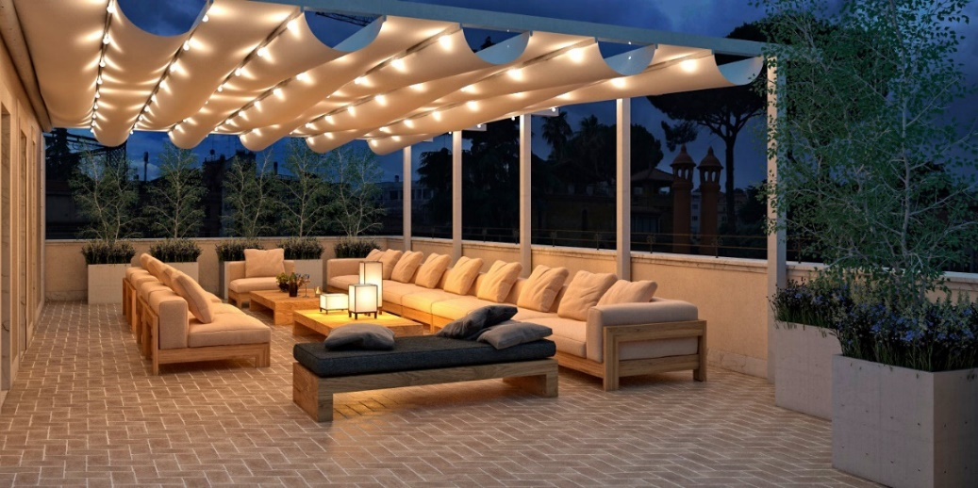

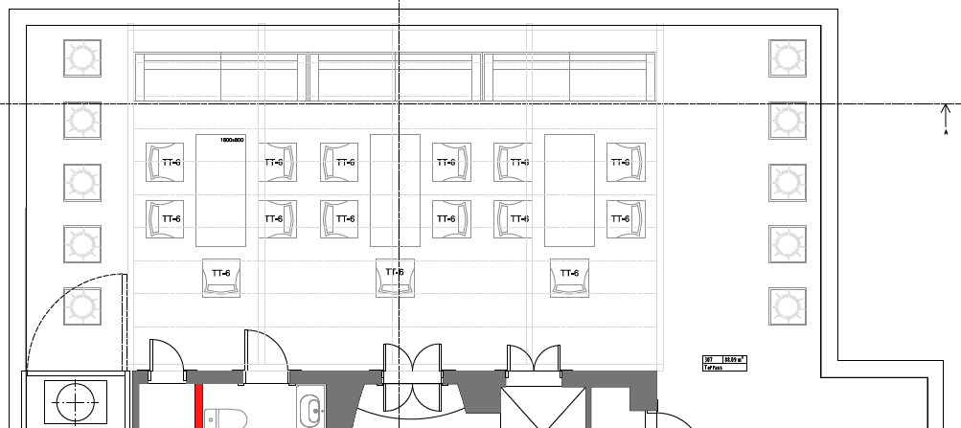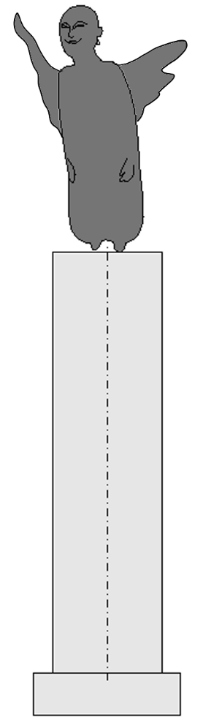

Visualiseering on põhimõtteline, ei dikteeri skulptorile ette skulptuuri vormi ega kompositsiooni,
markeerib skulptuuri suurusjärku terrassil, h-ca 400-600mm

Eesti Vabariigi Suursaatkond Roomas. Hoone tutvustus.

Arhitektuur ja sisearhitektuur
Suursaatkonna vajadusteks kohandatav ajalooline villa (Noble) on ehitatud XX saj. alguses. Hoone eksterjöör on säilinud eeskujulikult, aastal 2009 on hoones teostatud kapitaalne remont ja rekonstrueerimine.

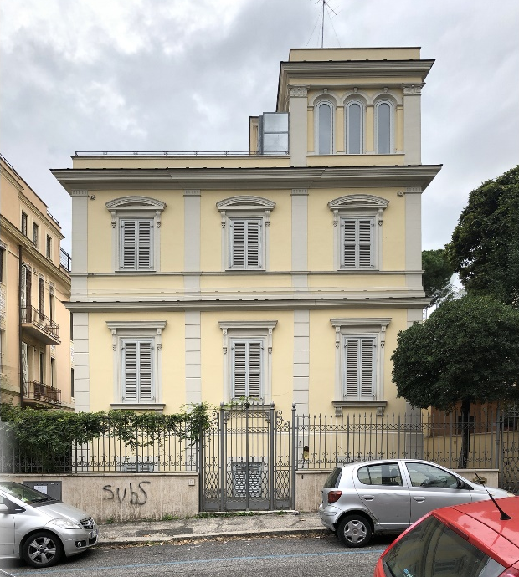
peafassaad, vaade Clitunno tänavalt

Suursaatkonna tegevuseks loodavad interjöörid peavad esindama Eestit väärikalt. Kuna majas on säilinud mitmeid algupäraseid detaile (trepikoda, lift, sambad, jne…) ja kaunite proportsioonidega ruume, siis sisearhitektuurse projekti üks idee on moodsas võtmes kasutada tsitaate eelmise sajandi kahekümnendatest ja kolmekümnendatest aastatest. See puudutab viimistlusmaterjalide valikut ja eriteostusega mööblit. Saadiku kabinetti paigutatakse komplekt Eestis toodetud kolmekümnendate aastate originaalmööblit. Ruumide valguslahenduse projekteerimisel on arvestatud vajadusega seinasid hajusalt valgustada, et tagada kunsti eksponeerimiseks sobilik valguslahendus.

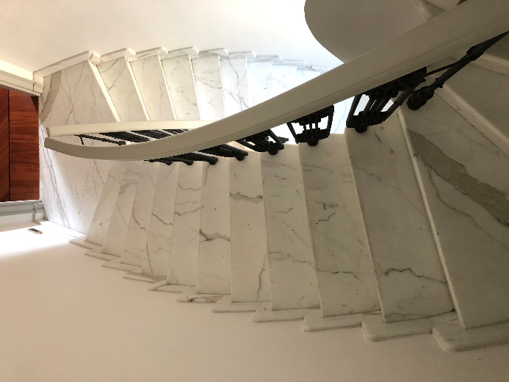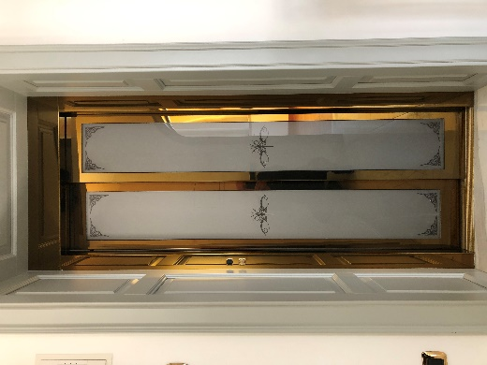

KONTSEPTSIOON
Kunst
Saatkonna tegevuse üks funktsioone on propageerida Eesti kultuuri. Antud töö puhul on eesmärgiks tutvustada Eesti kunsti kaasates ka eelmise iseseisvusperioodi saavutusi. Meie kunsti kahekümnendate ja kolmekümnendate aastate loos on väga palju seoseid ja mõjutusi Itaaliast: õpingud, kontaktid, inspireerivad reisid. Eraldi saab esile tõsta Pallase rühmituse Itaalia-lembust. Seetõttu on kavatsus koostöös Tartu Kunstimuuseumiga ning koostada kollektsioon tollest perioodist pärinevate maalide ja graafikaga. Tööde deponeerimise perioodi pikkus lepitakse eraldi Tellija ja muuseumi vahel kokku. Soovitus on, et ka hilisemate eksponeeritavate maalide valik lähtuks samast põhimõttest.
Graafika eksponeerimine on muusemi ekspertide (Tartu Kunstimuuseumi peavarahoidja Mare Joonsalu) hinnangul keeruline, originaalidele mõjub halvasti valgus. Seetõttu ei soovitada töid üle paari kuu eksponeerida. Lahendus saaks olla originaaltööde skaneerimine ja kõrgel tasemel printimine kvaliteetsele materjalile. See annab võimaluse valitud töid eksponeerida pikemal perioodil.
Kolmekümnendate aastate maali ja graafika suur sõnum on aidata selgitada, et Eesti iseseisvus ja selle saavutused, sealhulgas kunst, on enam kui 100 aastase taustaga. - Asjaolu, mida suurrahvastele peab ikka ja jälle meelde tuletama, sest enam teatakse meie lähiajalugu, nõukogude impeeriumi lagunemist ja meie viimast taasiseseisvumist.

Skulptuuri kui kolmemõõtmelise kunsti kaasamine on saatkonna hoones (villa Noble) eriti kohane, sest läbi ajaloo on villades skulptuuridel olnud oma koht ja tähendus.

Vahelduvate kollektsioonide ala ei ole suur, selleks on esimese korruse saal. Siiski on see ala oluline, sest siin saab eksponeerida Eesti tänapäevaste kunstnike loomingut. Et võimaldada erineva formaadiga tööde esitamist, on saali mõlema külgseina lae serva integreeritud piltide riputamiseks vajaliku profiilid. Sellega tagatakse erinevas formaadis piltide eksponeerimise võimalus.

Viiteid hoone kujundusest ja tehtud kunstivalikutest:

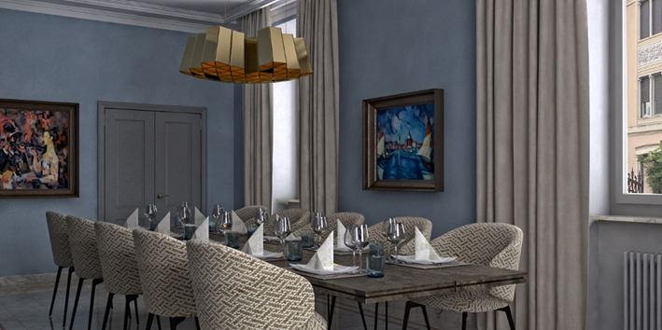

- „Itaalia maastik“ , Konrad Mägi, h-67,8cm x l-56,0cm, TKM TR 4974 M 804
- „Peipsi järv“, Roman Nyman, h-82,0cm x l-101,0cm, TKM TR 3374 M 561

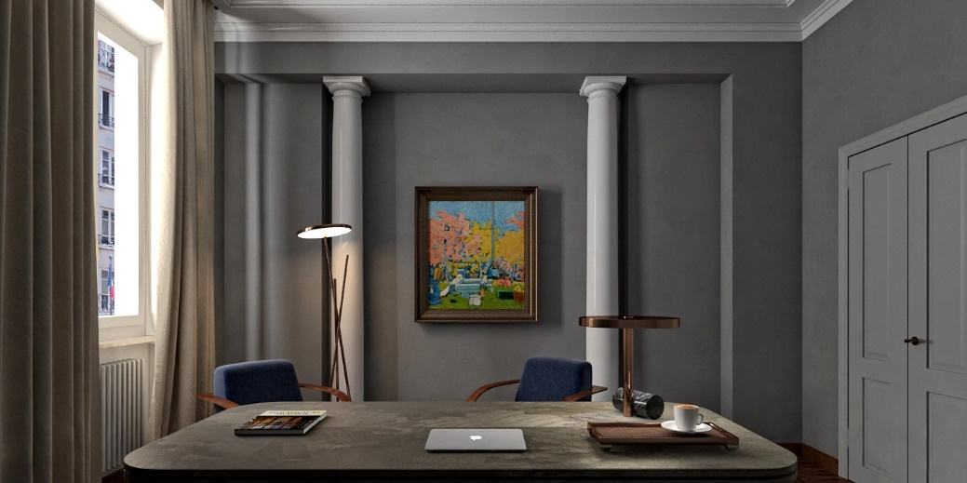
Ado Vabbe, 56,2cm x 74,5cm, TKM TR 16116 M 3618
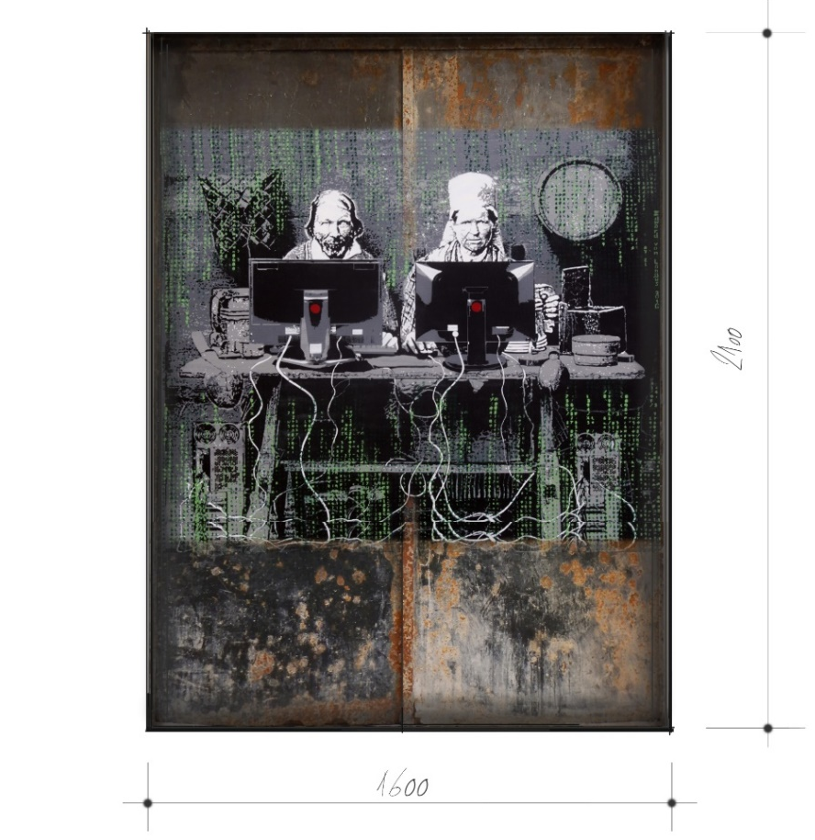
Edward von Lõnguse (NOAR) seinamaal "LAN Party" reproduktsioon konsulaadis.
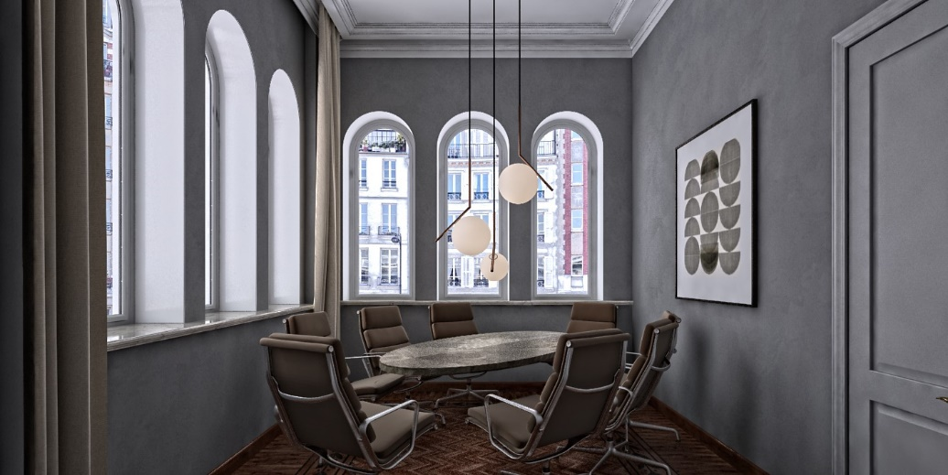
- „Tüpostruktuur I, Nimeta“, Raul Meel, h-85,6cm x l-82,0cm, EKM graagika kogu: j 57065

Vorm 1 – Kunstiteose tellimise konkursil osalemise taotlus

Tellija: Välisministeerium (registrikood 70002526)
Konkursi nimetus: „Kunstiteose tellimine Eesti Vabariigi suursaatkonda Roomas”

- Kinnitame, et meie taotlus kunstiteose tellimise konkursil osalemiseks ning konkursitöö kavand on esitatud kõiki kunstiteose tellimise konkursil esitatud tingimusi üle võttes. Osalejana aktsepteerime täielikult konkursi võistlusjuhendis ja selle lisades sätestatud tingimusi ja kinnitame, et meie osalemise taotlus ning konkursitöö kavand on täielikus vastavuses kunstiteose tellimise konkursi võistlusjuhendi ja selle lisade tingimustega.
- Kinnitame, et oleme tutvunud kunstiteose tellimise konkursi võistlusjuhendi ja selle lisadega ning nõustume täielikult tellija esitatud tingimustega. Kinnitame, et meile oli antud võimalus saada täiendavat informatsiooni kunstiteose tellimise konkursi võistlusjuhendi ja selle lisade kohta.
- Kinnitame, et vastame täielikult kunstiteose tellimise konkursi võistlusjuhendis esitatud kvalifitseerimistingimustele ning meil on kõik võimalused ja vahendid kunstiteose tellimise konkursi käigus konkursitöö kavandi koostamiseks ning esitamiseks.
- Kinnitame, et kõik esitatud dokumendid moodustavad meie osalemistaotluse osa.
- Kinnitame, et konkursitööga seotud meeskonna liikmed ega nende lähikondsed ei kuulu konkursi žüriisse ega kvalifitseerimiskomisjoni.
- Kinnitame, et meil on olemas kõik kunstiteose tellimise konkursil osalemiseks ning konkursitöö kavandi realiseerimiseks vajalikud intellektuaalse omandi õigused.
- Kinnitame, et nõustume kunstiteose tellimise konkursi võidu korral lepingu sõlmimisega esitatud tingimustel.
……………………………………..
^{(Osaleja nimi)}
……………………………………..
(Osaleja volitatud esindaja nimi ja allkiri)
…………………………………….
^{(Kuupäev)}

Vorm 2 – Volikiri

Tellija: Välisministeerium (registrikood 70002526)
Konkursi nimetus: „Kunstiteose tellimine Eesti Vabariigi suursaatkonda Roomas ”

Käesolevaga Osaleja ärinimega _____________, registrikood _____________, aadress ________________, e-posti aadress ________, telefoni number ___________,

keda esindab seaduslik esindaja juhatuse liige ___(ees- ja perenimi)______, (isikukood)________,

volitab Osaleja nimel ja huvides

füüsilist isikut ___(ees- ja perenimi)______________, (isikukood)________,

tegema eelnimetatud konkursil kõiki konkursiga seotud toiminguid, sealhulgas esitama või tagasi võtma osalemise taotlust, konkursitöö kavandit, vajadusel esitama vaidlustusi ja nõudeid või neist loobuma.

Volikiri on ilma edasivolitamise õiguseta ja kehtib kuni ……………..

……………………………………..
^{(Osaleja nimi)}
……………………………………..
(Osaleja volitatud esindaja nimi ja allkiri)
…………………………………….
^{(Kuupäev)}

Vorm 3 – Ühisosalejate esindaja määramine ning solidaarne vastutus

Tellija: Välisministeerium (registrikood 70002526)
Konkursi nimetus: „Kunstiteose tellimine Eesti Vabariigi suursaatkonda Roomas ”

Käesolevaga osaleja(d) /osaleja(te) andmed, kes volitavad enda nimel tegutsema/

Nimi _____________, registrikood/isikukood _____________, aadress ________________, e-posti aadress ________, telefoni number ___________,

Nimi _____________, registrikood/isikukood _____________, aadress ________________, e-posti aadress ________, telefoni number ___________,

volitab/volitavad enda huvides ja nimel

osalejat /osaleja andmed, kellele antakse volitus/

Nimi _____________, registrikood/isikukood _____________, aadress ________________, e-posti aadress ________, telefoni number ___________,

tegema eelnimetatud konkursil kõiki konkursiga seotud toiminguid, sealhulgas esitama või tagasi võtma osalemise taotlust, konkursitöö kavandit, vajadusel esitama vaidlustusi ja nõudeid või neist loobuma.

Volikiri on antud edasivolitamise õiguseta ja kehtib kuni …………..

Käesolevaga ühisosalejad üheskoos ja eraldi avaldavad ja kinnitavad, et nad vastutavad konkursitöö kavandi realiseerimise eest solidaarselt.

……………………………………..
^{(Ühisosalejate nimed)}
……………………………………..
(Ühisosalejate volitatud esindajate nimed ja allkirjad)
…………………………………….
^{(Kuupäev)}

Vorm 4 – Nimekaart

Tellija: Välisministeerium (registrikood 70002526)
Konkursi nimetus: „Kunstiteose tellimine Eesti Vabariigi suursaatkonda Roomas ”

- Konkursitöö märgusõna

- Osaleja andmed
Ees- ja perekonnanimi / ärinimi
Isikukood / registrikood
Arvelduskonto / pank / SWIFT / IBAN

- Ettevõtte esindaja andmed
Ees- ja perekonnanimi / amet
Telefon / faks / e-post

- Kunstiteose autori(te) andmed
Ees- ja perekonnanimi Telefon / e-post Autori allkiri
……………………………………………………………………………………………………………….……………………………………………………………………………………………………………….……………………………………………………………………………………………………………….……………………………………………………………………

- Auhinna jaotus autorite vahel
Ees- ja perekonnanimi Osaluse % Arvelduskonto / pank / SWIFT / IBAN
……………………………………………………………………………………………………………………………………………………………………………………………………………………………………………………………………………………………………………………………………………………………………………………………………………………

……………………………………..
^{(Osaleja nimi)}
……………………………………..
(Osaleja volitatud esindaja nimi ja allkiri)
…………………………………….
^{(Kuupäev)}

Vorm 5 – KAVANDI AUTORI CURRICULUM VITAE

Tellija: Välisministeerium (registrikood 70002526)
Konkursi nimetus: „Kunstiteose tellimine Eesti Vabariigi suursaatkonda Roomas ”

Eesnimi: ………………………..
Perekonnanimi: ………………………..
Sünniaeg: ………………………..

Haridusasutused | Õppimise aeg aasta ja kuu täpsusega (alates/kuni) | Eriala

Loomeliidu nimi, millesse konkursitöö kavandi autor kuulub _________________________________
(kui konkursitöö kavandi autor loomeliitu ei kuulu, tõmmata vastavale reale kriips)

……………………………………..
^{(Osaleja nimi)}
……………………………………..
(Osaleja volitatud esindaja nimi ja allkiri)
…………………………………….
^{(Kuupäev)}

